Nama Penulis | : Selyyani Banne Linggi
NIRM | : 2020154403
Judul Skripsi | : PEMUDA DAN ORGANISASI DI LUAR GEREJA  Kajian Teologis Sosiologis Pembatasan Pemuda  Mengikuti Organisasi di luar Gereja di Gereja Toraja  Jemaat Sinar Mahakam Klasis Kalimantan Timur dan  Tengah
Tanggal Pemeriksaan: 23 Juli 2019  Similarity | : 19%
Dinyatakan MEMENUHI SYARAT ambang batas toleransi. Jika di kemudian hari
ditemukan kekeliruan karena keterbatasan aplikasi, seperti adanya kesamaan dengan
karya ilmiah lain yang lebih awal mendapatkan pengakuan sebagai hak cipta
(misalnya: karya ilmiah tersebut belum publish secara online), maka semua
konsekuensi yang ditimbulkan menjadi tanggung jawab penulis skripsi.
Demikian surat keterangan ini, untuk dipergunakan sebagaimana mestinya.
Mengkendek, 30 Juli 2019
Penulis Skripsi*. 4
S ‘TEMP-Ei.^
( «3BB7ADF094492712
( EN AM RIBU RUPIAH
Selyyani Banne Linggi
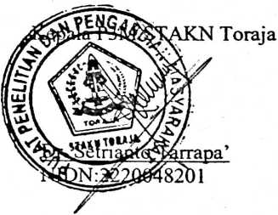
iii

